「介護サービス情報の公表制度」平成２４年度以降の概要（新旧）
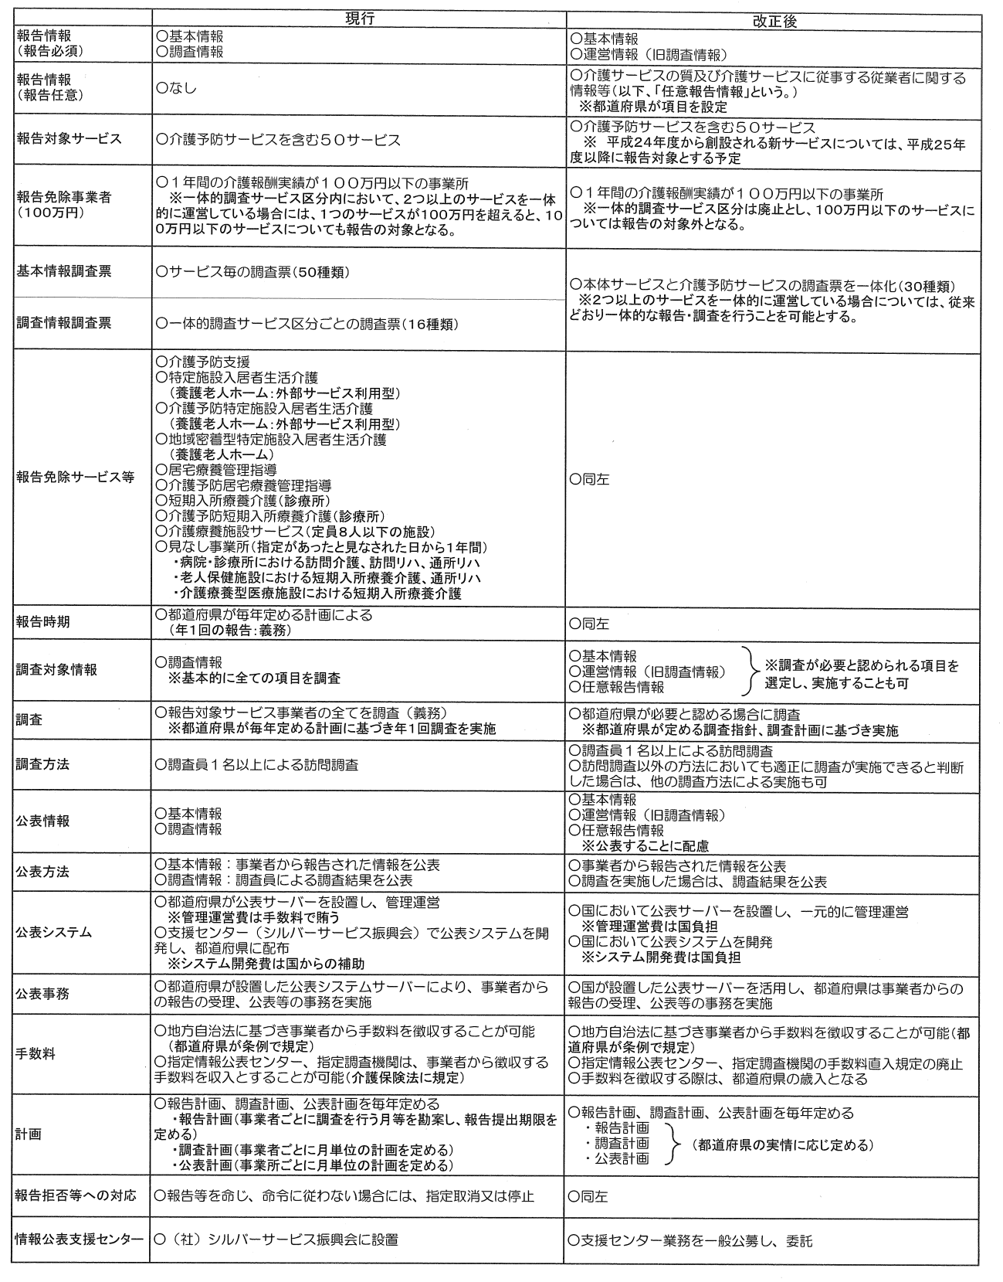
出典：全国介護保険・高齢者保健福祉担当課長会議資料（H24.2.23）

